实验报告
2018 年 10 月 30 日 成绩：
姓名 | Xxx | 学号 | xx | 班级 | xx
专业 | 计算机科学与技术 |  | 课程名称 | 《数字电路课程设计》
任课老师 | 冯建文 | 指导老师 | 冯建文 | 机位号
实验序号 | 实验X4 | 实验名称 | 超前进位加法器
实验时间 | 2018.10.23 | 实验地点 | 1教604 | 实验设备号 | H7
一、实验目的与要求
- 实验目的：
（1） 掌握Verilog HDL模块的调用方法；
（2） 掌握超前进位加法器的原理；
（3） 能基于Verilog HDL设计超前进位加法器
（4） 掌握Verilog HDL语言的数据流建模方式
- 实验要求：
基于实验X1和实验X3实现的FA模块及超前进位模块，构造一个4位超前进位的并行加法器
二、实验设计与程序代码
- 模块设计说明
1. 首先设计一个超前进位模块X3，输入x3到x0，y3到y0，c0，输出C1C2C3C4
2. 以模块调用的方式，基于实验X1的FA模块和X3，构造X4
3. X3为X4提供C1 C2 C3
- 实验程序源代码及注释等
- FA模块代码
module FA(
input A,
input B,
input CI,
output S,
output CO
);

wire T1;
wire T2;
wire T3;

xor XU1(T1,A,B); //T1 = A⊕B
xor XU2(S,T1,CI);
and AU1(T2,T1,CI);//T2 = T1&CI
and AU2(T3,A,B);
or OU1(CO,T3,T2);//CO = T3|T2

endmodule
- X3模块代码
module X3(
input [3:0] x,y,
input c0,
output c1,c2,c3,c4
);
wire [3:0] g, p;
assign g [0] = x [0]&y [0];
assign p [0] = x [0]|y [0];
assign g [1] = x [1]&y [1];
assign p [1] = x [1]|y [1];
assign g [2] = x [2]&y [2];
assign p [2] = x [2]|y [2];
assign g [3] = x [3]&y [3];
assign p [3] = x [3]|y [3];
assign c1 = g[0]|(p[0]&c0);
assign c2 = g[1]|(p[1]&g[0])|(p[1]&p[0]&c0);
assign c3 = g[2]|(p[2]&g[1])|(p[2]&p[1]&g[0])|(p[2]&p[1]&p[0]&c0);
assign c4 =
g[3]|(p[3]&g[2])|(p[3]&p[2]&g[1])|(p[3]&p[2]&p[1]&g[0])|(p[3]&p[2]&p[1]&c0);

endmodule

- X4模块代码
module X4_2(
input [3:0] A, B,
input C0,
output [3:0] F,
output C4
);
wire temp;
wire C1,C2,C3；
X4 x(A [3:0], B[3:0],C0,C1,C2,C3,C4);
FA fa1(A [0], B [0], C0, F [0], temp);
FA fa2(A [1], B [1], C1, F [1], temp);
FA fa3(A [2], B [2], C2, F [2], temp);
FA fa4(A [3], B [3], C3, F [3], temp);
endmodule

三、实验仿真
- 仿真代码
module FA2_TEST;

// Inputs
reg [3:0] A;
reg [3:0] B;
reg CI;

// Outputs
wire [3:0] S;
wire C4;
// Instantiate the Unit Under Test (UUT)
FA2 uut (
.A(A),
.B(B),
.CI(CI),
.S(S),
.C4(C4)
);

initial begin
// Initialize Inputs
A = 0;
B = 0;
CI = 0;

// Wait 100 ns for global reset to finish
#100;

// Add stimulus here
A=4'b0001;B=4'b0001;CI=0;
#100
A=4'b0010;B=4'b0010;CI=0;
#100
A=4'b0010;B=4'b0011;CI=0;
#100
A=4'b0111;B=4'b0111;CI=0;
#100
A=4'b0111;B=4'b0001;CI=0;
#100
A=4'b0000;B=4'b0000;CI=1;
#100
A=4'b1000;B=4'b1000;CI=0;
#100
A=4'b1011;B=4'b0001;CI=0;
#100
A=4'b1011;B=4'b0001;CI=1;

end

endmodule

- 仿真波形
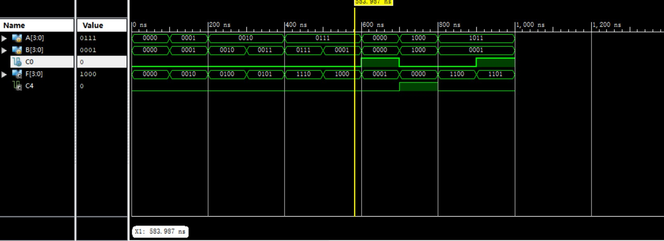

- 仿真结果分析
当A=4'b0001;B=4'b0001;C0=0; 时F=4’b0010;C4=0
当A=4'b0010;B=4'b0010;C0=0; 时F=4’b0100;C4=0;
当A=4'b0010;B=4'b0011;C0=0; 时F=4’b0101;C4=0;
当A=4'b0111;B=4'b0111;C0=0; 时F=4’b1110;C4=0;
当A=4'b0111;B=4'b0001;C0=0; 时F=4’b1000;C4=0;
当A=4'b0000;B=4'b0000;C0=1; 时F=4’b0001;C4=0;
当A=4'b1000;B=4'b1000;C0=0; 时F=4’b0000;C4=1;
当A=4'b1011;B=4'b0001;C0=0; 时F=4’b1100;C4=0 ;
当A=4'b1011;B=4'b0001;C0=1; 时F=4’b1101;C4=0;

仿真结果符合预期，说明程序正确

四、电路图
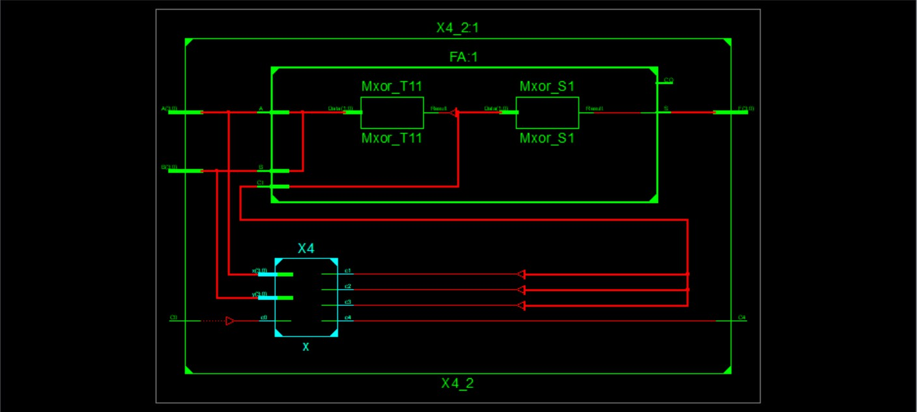
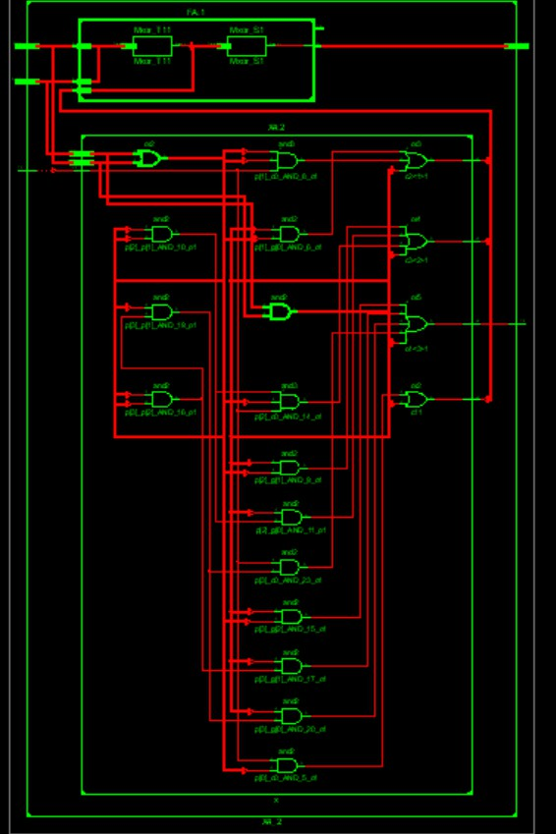
四、引脚配置（约束文件）
- FA2引脚配置
NET "C0" LOC = U16;

NET "A[3]" LOC = V5;
NET "A[2]" LOC = T4;
NET "A[1]" LOC = V6;
NET "A[0]" LOC = T5;
NET "B[3]" LOC = T6;
NET "B[2]" LOC = V7;
NET "B[1]" LOC = R8;
NET "B[0]" LOC = U9;

NET "F[3]" LOC = T10;
NET "F[2]" LOC = V11;
NET "F[1]" LOC = T11;
NET "F[0]" LOC = V12;
NET "C4" LOC = R13;

NET "C0" IOSTANDARD = LVCMOS18;
NET "A[0]" IOSTANDARD = LVCMOS18;
NET "B[0]" IOSTANDARD = LVCMOS18;
NET "A[1]" IOSTANDARD = LVCMOS18;
NET "B[1]" IOSTANDARD = LVCMOS18;
NET "A[2]" IOSTANDARD = LVCMOS18;
NET "B[2]" IOSTANDARD = LVCMOS18;
NET "A[3]" IOSTANDARD = LVCMOS18;
NET "B[3]" IOSTANDARD = LVCMOS18;
NET "F[0]" IOSTANDARD = LVCMOS18;
NET "F[1]" IOSTANDARD = LVCMOS18;
NET "F[2]" IOSTANDARD = LVCMOS18;
NET "F[3]" IOSTANDARD = LVCMOS18;
NET "C4" IOSTANDARD = LVCMOS18;

五、思考与探索
- 实验结果记录：
开关下拨为1，上拨为0，开关V5到T5表示A，T6到R9表示B，T10到V12的灯表示F，
开关V16表示C0，灯R13表示C4；
当A=4'b0001;B=4'b0001;C0=0; 时F=4’b0010;C4=0 ; T11灯亮起
当A=4'b0010;B=4'b0010;C0=0; 时F=4’b0100;C4=0; V11灯亮起
当A=4'b0010;B=4'b0011;C0=0; 时F=4’b0101;C4=0; V11、V12灯亮起
当A=4'b0111;B=4'b0111;C0=0; 时F=4’b1110;C4=0; T10、V11、T11灯亮起
当A=4'b0111;B=4'b0001;C0=0; 时F=4’b1000;C4=0; T10灯亮起
当A=4'b0000;B=4'b0000;C0=1; 时F=4’b0001;C4=0; V12灯亮起
当A=4'b1000;B=4'b1000;C0=0; 时F=4’b0000;C4=1; R13灯亮起
当A=4'b1011;B=4'b0001;C0=0; 时F=4’b1100;C4=0 ; T10、V11灯亮起
当A=4'b1011;B=4'b0001;C0=1; 时F=4’b1101;C4=0; T10、V11、V12灯亮起
- 实验结论：
实验结果与仿真结果一致，在板卡上拨动8位数据开关A和B，按动按钮，相应的LED灯亮起，符合设计的4位二进制加法器的逻辑功能。本次实验成功。
- 问题与解决方案：
操作过程中出现的问题
- [3:0]A 和 A[3:0]什么时候该用什么没搞清楚
- X3实验中C2调用了C1的结果，C3调用了C2的结果
解决办法
- 第一变量时这么用input [3:0] A,B, 当做参数时A[3:0],B[3:0]这么用
- C2C3C4不能调用上一个结果，应该用最原始的公式得到
- 思考题：

